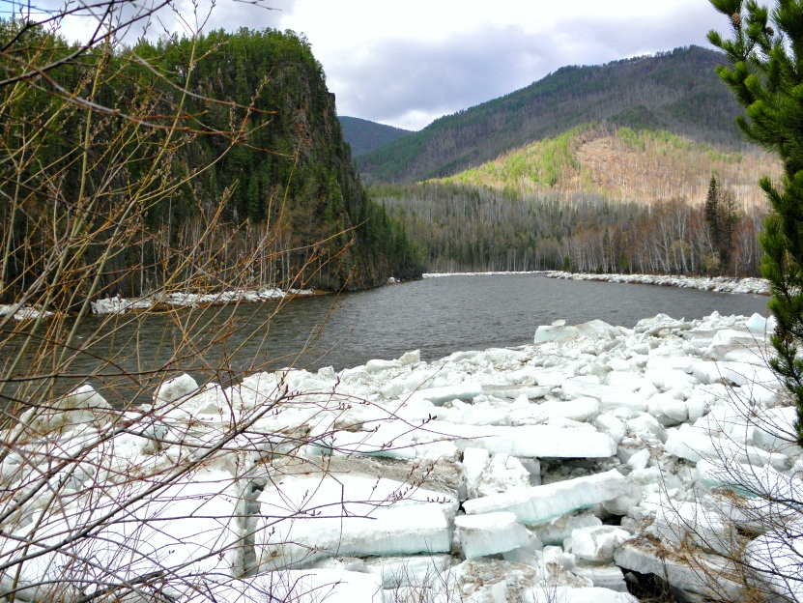
Родная природа… Что она для меня?
Когда летним вечером гладит меня тёплый ветерок, его ласковое прикосновение напоминает добрые заботливые руки мамы.
Сверкнёт ослепительная молния, долетят сердитые раскаты грома – и я слышу суровый, разгневанный отцовский голос, значит, я оступилась, нарушила правила и сейчас последует неизбежное наказание.
Блеснул яркий солнечный лучик – это расплылся в искренней беззубой улыбке мой младший братишка.
Пробежался по крыше первый свежий весенний дождь - будто дробно простучала каблучками моя сестрёнка.
Говорливо журчит по камням знакомая с детства речушка – и уносит меня в сказочные дали баюкающий бабушкин голос.
Шумят косматыми лапами старые ели – дедушка снова вспоминает свою бурную молодость и незлобиво ворчит, что не та нынче молодёжь, точно не та…
Природа – как часть моей семьи, всегда родная, всегда любимая…
Пусть она будет всегда!

